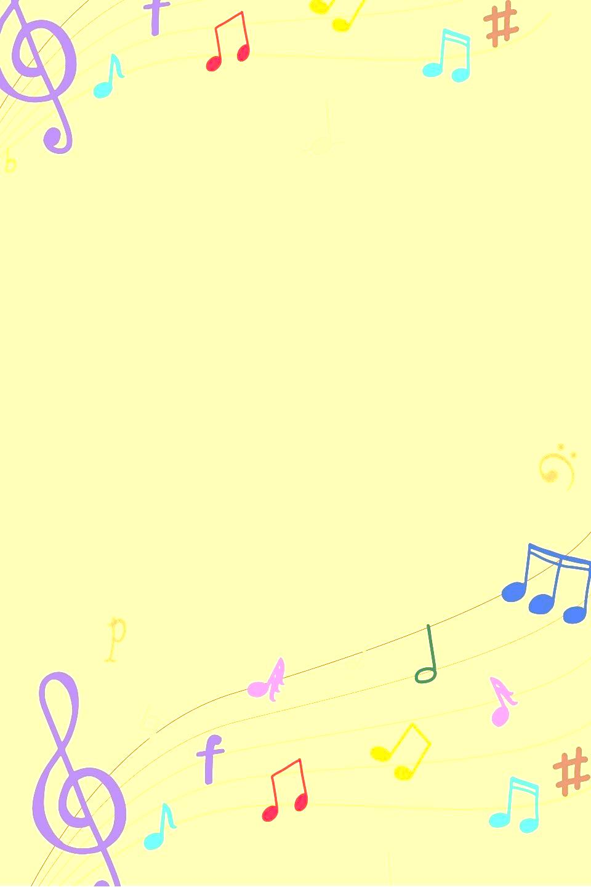

Как звуки вокруг нас влияют на здоровье детей.

Обратите внимание детей на звуки живой природы: журчанье ручья, скрип снега, шелест листьев, пение птиц - них радость и здоровье наших детей и постарайтесь оградить от раздражающих жизненных шумов и потока музыки, культивируемой СМИ. Ее сверхбыстрые или тяжелые ритмы, сверхвысокие и сверхнизкие частоты, невыносимая громкость, низкое качество не могут оказать благотворного влияния на здоровье ребенка.

Музыка обладает сильным психологическим воздействием на детей. Она влияет на состояние нервной системы : успокаивает, расслабляет, будоражит, возбуждает, вызывает различные эмоциональные состояния от умиротворенности, покоя и гармонии до беспокойства, подавленности или агрессии. В связи с этим важно обратить внимание на то, какую музыку слушаем мы и наши дети.
Музыка Баха, Моцарта, Бетховена оказывает антистрессовое воздействие, создаёт положительный эмоциональный фон; стимулирует двигательные функции; развивает и корректирует двигательные процессы (ощущения, восприятия, представления) и сенсорные способности; растормаживает речевые функции.
Слушание правильно подобранной музыки повышает иммунитет детей, снижает напряжение и раздражительность, восстанавливает дыхание.

Музыка для детей в течение дня.
Для утреннего времени можно использовать мажорную классическую музыку, добрые песни с хорошим текстом.
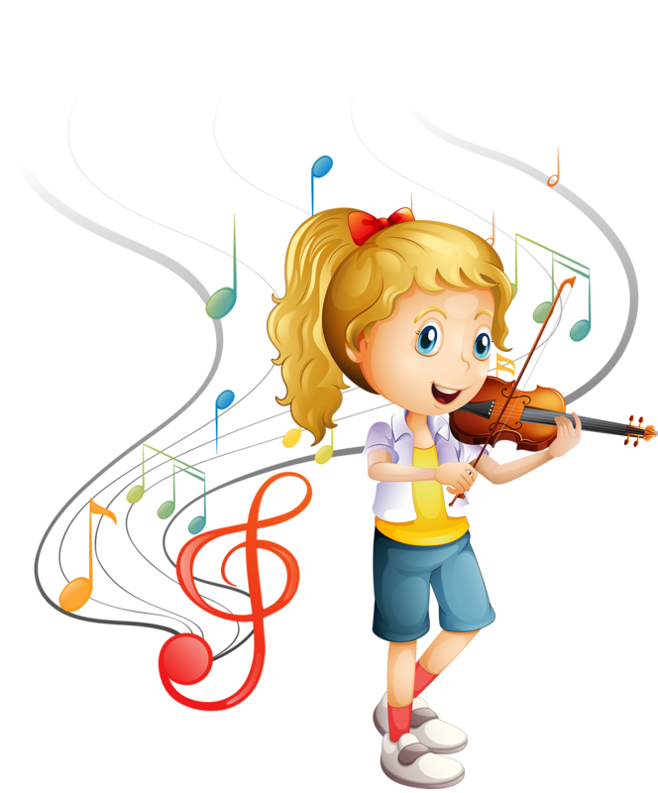
Для приятного дневного отдыха или сна (расслабления после школьных уроков) можно воспользоваться классической и современной релаксирующей музыкой, наполненной звуками природы.
Для вечернего времени (перед сном) можно использовать тихую, нежную, легкую музыку.

Практические советы родителям.

Дыхательную гимнастику можно начать с игровых упражнений.

Дыхательное упражнение «Шум моря»
Слушаем (в записи) звуки моря, а затем - «дышим, как море». Делаем тихий, мягкий вдох животом и плавно поднимаем вверх руки. А потом – выдыхаем на звук «Ш» и опускаем руки.

Дыхательное упражнение «Одуванчик»
Вдох через нос – лёгкий, бесшумный, выдох – через рот, со звуком восхищения «ах!»

Дыхательное упражнение «Воздушные Шарики»
Активный вдох, подносим воображаемый шарик к губам и, раздувая щеки, медленно, через приоткрытые губы начинаем надувать его. Нужно следить глазами за тем, как шарик становится все больше и больше, как увеличиваются, растут узоры на нем. Надо дуть осторожно, чтобы шарик не лопнул. А потом, можно показать красивые шары друг другу.

Дыхательное упражнение «Шарик спускается»
Глубокий медленный вдох – через нос, медленный выдох – через
рот на звук «ссссс».

Дыхательное упражнение «Ладошки»
Ладушки-ладошки, звонкие хлопошки.
Мы ладошки все сжимаем, носом правильно вдыхаем.
Как ладошки разжимаем, то - спокойно выдыхаем.

Музыка для вечернего времени. Релаксационное упражнение

«Волшебный сон».
Можно слушание музыки сопровождать текстом.
Мы спокойно отдыхаем,
Сном волшебным засыпаем.
Дышится легко, ровно, глубоко.
Наши руки отдыхают.
Ноги тоже отдыхают.
Напряженье улетело
И расслаблено всё тело.
Будто мы лежим на травке,
На зелёной, мягкой травке -
Греет солнышко сейчас,
Ножки тёплые у нас.
Дышится легко… ровно… глубоко.
Мы спокойно отдыхали,
Сном волшебным засыпали.
Хорошо нам отдыхать!
Но пора уже вставать.

Игра по музыкоизотерапии «Волшебные нити»

Звучит музыка Чайковского «Вальс цветов». Ребенку можно предложить нарисовать себя посередине листа, а вокруг изобразить тех, кого он хотел бы видеть рядом с собой всегда (родителей, родных, друзей, домашних животных, игрушки и т. д.). Дать ребенку синий маркер (волшебную палочку) и попросить соединить себя с окружающими персонажами линиями – это волшебные нити. По ним, как по проводам, от любимых людей к малышу теперь поступает добрая сила: забота, тепло, помощь.

Упражнение по музыкоизотерапии «Ковёр-самолёт»
В этом упражнении ребёнку предлагается полетать с Иваном Царевичем на ковре самолёте. Сначала он рассматривает репродукцию картины В.М. Васнецова «Ковёр самолёт. Потом, под спокойную музыку надо закрыть глаза и представить себя летящими с Иваном Царевичем на ковре-самолёте. Ребёнок может рассказывать, что видят внизу, под собой, вверху, не страшно ли ему лететь, холодно или тепло, легко ли дышится. Хочется ему взлететь ещё выше или спуститься на землю.

Упражнение по музыкоизотерапии «Спящая царевна»
Дети рассматривает репродукцию картины В.М. Васнецова
«Спящая царевна». Им предлагается представить себя в образах разных сказочных персонажей картины и замереть в характерной для этого персонажа позе. Затем взрослый дотрагивается до них по очереди и все просыпаются и танцуют в соответствии с
выбранными образами под музыку П.И.Чайковского из балета
«Спящая красавица».

Использование музыки и пения в семейном воспитании помогает более эффективно развивать музыкальные способности детей, сохранять и укреплять их здоровье. Создание эмоционального комфорта средствами музыки и пения в семье – важнейшая задача успешного физического и психического развития ребёнка.
Музыка – это чудесный подарок для всех нас, способный сделать нашу жизнь гармоничнее и радостнее. Поэтому не стоит пренебрегать ее замечательными возможностями.
У каждого человека есть своя любимая музыка, от которой «мурашки бегают по коже». Когда мы ее включаем, мы полностью расслабляемся, успокаиваемся и наслаждаемся. Мы выучиваем любимые тексты песен наизусть, напеваем их и чувствуем несомненный прилив энергии и сил. Положительный эффект музыки каждый может испытать, поэтому в современном мире все большую популярность завоевывает музыкотерапия – метод лечения музыкой.
Прислушивайтесь к голосу своей интуиции, окружайте себя хорошей качественной музыкой, радуйтесь жизни и будьте всегда здоровы!

